康軒一年級國語

生字認證本

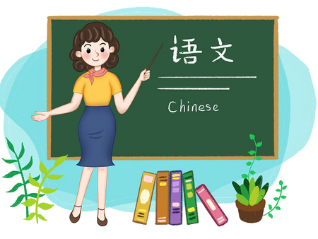
語

我的名字：________________

一上  第一課 | 一上  第二課 | 一上  第三課 | 一上  第四課 | 一上  第五課 | 一上  第六課
拍  手  左  右  你  他  也  上  下 | 這  是  誰  的  我  分  好  了  啊  多  個 | 秋  千  和  玩  陪  高  山  到  大  海  朋  友  們  起 | 子  小  課  兩  人  拉  看  找  隻  青  蛙  開  心 | 比  門  裡  外  有  什  麼  不  同  早  晚  王  主  又 | 路  長  白  花  紅  走  在  向  說  朵  從  頭  那

一下  第七課 | 一下  第八課 | 一下  第九課 | 一下  第十課 | 一下  第十一課 | 一下  第十二課
作  夢  躺  自  己  變  成  棉  糖  黑  鵝  得  更  漂  亮 | 妹  雨  雙  穿  滴  遊  戲  顆  珍  珠  落  面  魚  缸  金  游 | 彩  虹  太  國  掃  除  洗  淨  馬  低  刷  樹  葉  很  認  送 | 地  化  趣  線  風  箏  升  神  奇  跑  跳  笑  每  件  事  情 | 生  日  今  記  時  知  道  嗎  學  收  張  祝  福  第  次  謝 | 想  燈  前  點  半  清  楚  停  休  息  兒  吧  幫  加  油  慢

一下  第一課 | 一下  第二課 | 一下  第三課 | 一下  第四課 | 一下  第五課 | 一下  第六課
要  靜  天  空  雲  水  蟲  鳥  草  先  完  再  去 | 園  聽  沒  正  唱  著  輕  快  歌  出  新  芽  聞  身  香  呢 | 媽  音  樂  會  始  來  重  短  陣  過  後  吃  菜  就  桌  真 | 鞋  回  家  把  脫  爸  靠  見  像  船  港  口  享  受  溫  暖 | 種  問  怎  做  它  才  需  於  澆  陽  光  放  院  公  話  伴 | 奶  跟  班  床  弟  她  酒  拿  卡  片  給  寫  喜  歡  您  都

